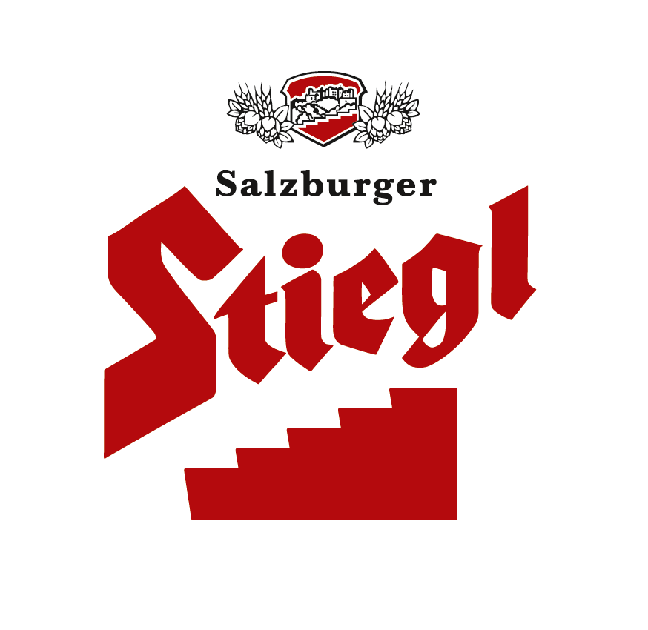
PRESSEINFORMATION!

  Stiegl-Jahrgangsbier 2012 „Double India Pale Ale“
  Stiegl-Bierspezialität nach englischer Art gebraut
  Limitierte Edition in der Champagnerflasche: nur solange der Vorrat reicht!

Ein „Meer“ an Aromen & Frucht:
das Stiegl-Jahrgangsbier „Double IPA“

Stiegl, Österreichs größte und führende Privatbrauerei, bringt eine limitierte Bier-Edition auf den Markt. Erst kürzlich wurde die besondere Bierspezialität im Augustinerkeller in Wien offiziell vorgestellt. Das vor drei Monaten eingebraute obergärige Gebräu hat eine leuchtend orange-goldene Farbe und wird von einer cremigen Schaumkrone bedeckt. „Die Nase vernimmt unweigerlich eine harmonische Komposition aus Lychee, Holunderblüte, Mandarine und floralen Hopfenaromen. Der erste Eindruck ist zunächst erstaunlich karamellig, der Mittelteil bleibt weiterhin fruchtig und wird von hopfigen Tönen getragen. Der Nachhall ist intensiv hopfenbetont, facettenreich und anhaltend“, erklärt Stiegl-Braumeister Christian Pöpperl. Die prachtvolle Köstlichkeit passt hervorragend zu scharfen asiatischen Gerichten, oder wird als Digestif serviert.

Die Geschichte des India Pale Ale
Der Bierstil Double IPA leitet sich von der amerikanischen Interpretation des ursprünglichen englischstammigen India Pale Ale ab. Im 19. Jahrhundert wurde extra für die in Indien stationierten britischen Soldaten ein stark gehopftes Bier mit hohem Alkoholgehalt gebraut, um den langen Seeweg besser überstehen zu können. Eigentlich sollte das Gebräu vor Ort mit Wasser auf Trinkstärke verdünnt werden, was jedoch meist nicht gemacht, sondern pur genossen wurde.

Streng limitiert: 5.000 Stück!
Ab sofort ist das Stiegl-Jahrgangsbier „Double IPA“ in den Stiegl-Getränkeshops (Salzburg und Wien), im Stiegl-Braushop und im Stiegl-Onlineshop (www.braushop.at) in der 0,75-Liter-Einwegflasche in limitierter und nummerierter Edition – von der Bierspezialität wurden nur 5.000 Flaschen abgefüllt – erhältlich. Nur solange der Vorrat reicht!

Biergattung: Starkbier, „Double India Pale Ale“
Alkoholgehalt: 9,2 % vol.
Stammwürze: 20 Grad
Zutaten: Wasser, Gerstenmalz, Hopfen, Hefe
Bierpflege: Das „Double IPA“ wird aus Stiegl-Bechern getrunken. Ideale Trinktemperatur für die Bierspezialität liegt bei 8 Grad.

2012-11-06

Rückfragen richten Sie bitte an:
Stiegl-Pressestelle, Mag. Alexandra Picker, c/o Hebenstreit & Picker PR GmbH, Tel. 0662/841187-0, E-Mail: office@hebenstreit-picker.at;

